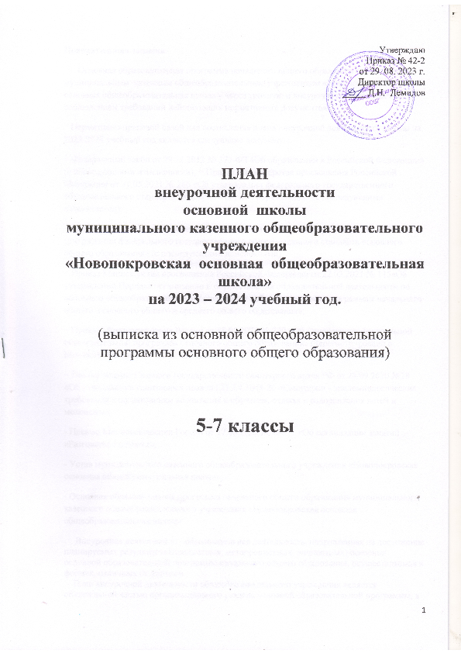 Пояснительная записка
Основная образовательная программа начального общего образования реализуются муниципальным казенным общеобразовательным учреждением «Новопокровская основная общеобразовательная школа » через урочную и внеурочную деятельность с соблюдением требований действующих нормативных документов.
Нормативно-правовой базой для составления плана внеурочной деятельности школы на 2023-2024 учебный год являются следующие документы:
− Федеральный закон от 29.12.2012 № 273-ФЗ «Об образовании в Российской Федерации» (с последующими изменениями); − Приказ Министерства просвещения Российской Федерации от 31.05.2021 № 286 «Об утверждении федерального государственного образовательного стандарта начального общего образования» (с последующими изменениями);
− Приказ Министерства просвещения Российской Федерации от 31.05.2021 № 287 «Об утверждении федерального государственного образовательного стандарта основного общего образования» (с последующими изменениями)
− Приказ Министерства просвещения Российской Федерации от 22.03.2021 № 115«Об утверждении Порядка организации и осуществления образовательной деятельности по основным общеобразовательным программам - образовательным программам начального общего, основного общего и среднего общего образования»;
− Приказ Минпросвещения России от 18.05.2023 № 370 «Об утверждении федеральной образовательной программы основного общего образования» (Зарегистрировано в Минюсте России 12.07.2023 № 74223);
− Постановление Главного государственного санитарного врача РФ от 28.09.2020 №28 «Об утверждении санитарных правил СП 2.4.3648-20 «Санитарно - эпидемиологические требования к организациям воспитания и обучения, отдыха и оздоровления детей и молодежи»;
- Письмо Минпросвещения России от 17.06.2022 №03-871 «Об организации занятий «Разговоры о важном»;
- Устав муниципального казенного общеобразовательного учреждения «Новопокровская основная общеобразовательная школа»;
- Основная образовательная программа начального общего образования муниципального казенного общеобразовательного учреждения «Новопокровская основная общеобразовательная школа»
Внеурочная деятельность - образовательная деятельность, направленная на достижение планируемых результатов (предметных, метапредметных, личностных) освоения основной образовательной программы начального общего образования, осуществляемая в формах, отличных от урочной.
План внеурочной деятельности общеобразовательного учреждения является обязательной частью организационного раздела основной образовательной программы, а рабочие программы внеурочной деятельности являются обязательной частью содержательного раздела основной образовательной программы начального общего образования.
Целью плана внеурочной деятельности является содействие в обеспечении достижения ожидаемых результатов учащихся 5 классов общеобразовательного учреждения в соответствии с основной образовательной программой основного общего образования, социальное, творческое, интеллектуальное, общекультурное, физическое, гражданско-патриотическое развитие учащихся, создание условий для их самореализации и осуществление педагогической поддержки в преодолении ими трудностей в обучении, социализации.
Обязательным условием организации внеурочной деятельности является ее воспитательная направленность, соотнесенность с рабочей программой воспитания общеобразовательного учреждения.

Направления и виды внеурочной деятельности определены в соответствии обновленным ФГОС НОО.
Внеурочная деятельность организована по направлениям:
1. Направления, рекомендуемые для всех учащихся:
- информационно-просветительские занятия патриотической, нравственной и экологической направленности «Разговоры о важном»;
- занятия по формированию функциональной грамотности учащихся;
- занятия, направленные на удовлетворение профориентационных интересов и потребностей учащихся.
2. Направления вариативной части:
- занятия, связанные с реализацией особых интеллектуальных и социокультурных потребностей учащихся;
- занятия, направленные на удовлетворение интересов и потребностей учащихся в творческом и физическом развитии, помощь в самореализации, раскрытии и развитии способностей и талантов;
- занятия, направленные на удовлетворение социальных интересов и потребностей учащихся, на педагогическое сопровождение деятельности социально-ориентированных ученических сообществ, детских общественных объединений, органов ученического самоуправления, на организацию совместно с учащимися комплекса мероприятий воспитательной направленности.

Формы внеурочной деятельности предусматривают активность и самостоятельность учащихся, сочетают индивидуальную и групповую работы, обеспечивают гибкий режим занятий (продолжительность, последовательность), переменный состав учащихся, проектную и исследовательскую деятельность, экскурсии, походы, деловые игры и прочее.
Содержание занятий, предусмотренных в рамках внеурочной деятельности, формируется с учѐтом пожеланий учащихся и их родителей (законных представителей) несовершеннолетних учащихся.
Внеурочная деятельность организована в режиме шестидневной рабочей недели. Продолжительность занятия составляет не менее 30 минут, перемена - 10 минут. Максимальный объѐм нагрузки учащихся соответствует максимально допустимому количеству часов внеурочной деятельности для класса не более 10 часов.

Содержание занятий внеурочной деятельности.
1. Направления, рекомендуемые для всех учащихся.
1.1. Направление «Информационно-просветительские занятия патриотической, нравственной и экологической направленности «Разговоры о важном» представлено программой «Разговоры о важном».
Основная цель: развитие ценностного отношения учащихся к своей Родине - России, населяющим ее людям, ее уникальной истории, богатой природе и великой культуре.
Основная задача: формирование соответствующей внутренней позиции личности школьника, необходимой ему для конструктивного и ответственного поведения в обществе
1.2. Направление «Занятия по формированию функциональной грамотности учащихся» представлено программой «Формирование функциональной грамотности».
Основная цель: развитие способностей учащихся применять приобретенные знания, умения и навыки для решения задач в различных сферах жизнедеятельности (обеспечение связи обучения с жизнью).
Основная задача: формирование и развитие финансовой компетенции.

1.3. Направление «Занятия, направленные на удовлетворение профориентационных интересов и потребностей учащихся» представлено программой «Россия – мои горизонты».
Основная цель: развитие ценностного отношения учащихся к труду, как основному способу достижения жизненного благополучия и ощущения уверенности в жизни.
Основная задача: формирование готовности школьников к осознанному выбору направления продолжения своего образования и будущей профессии, осознание важности получаемых в школе знаний для дальнейшей профессиональной и вне профессиональной деятельности.

2. Направления вариативной части.
2.1.Направление «Занятия, связанные с реализацией особых интеллектуальных и социокультурных потребностей учащихся» представлено программой «Театр», «Биология для всех».
Основная цель: интеллектуальное и общекультурное развитие учащихся, удовлетворение их особых познавательных, культурных, оздоровительных потребностей и интересов.
Основная задача: формирование ценностного отношения учащихся к знаниям, как залогу их собственного будущего, и к культуре в целом, как к духовному богатству общества, сохраняющему национальную самобытность народов России.
2.2. Направление «Занятия, направленные на удовлетворение интересов и потребностей учащихся в творческом и физическом развитии, помощь в самореализации, раскрытии и развитии способностей и талантов» представлено программами «Спортивные игры», «Туризм».
Основная цель: удовлетворение интересов и потребностей учащихся в физическом развитии, помощь в самореализации, раскрытии и развитии способностей и талантов, оздоровительных потребностей и интересов.
Основная задача: физическое развитие учащихся, привитие им любви к спорту, побуждение к здоровому образу жизни, воспитание силы воли, ответственности, формирование установок на защиту слабых; раскрытие творческих способностей школьников, формирование у них чувства вкуса и умения ценить прекрасное, формирование ценностного отношения к культуре.
2.3.Направление «Занятия, направленные на удовлетворение социальных интересов и потребностей учащихся, на педагогическое сопровождение деятельности социально-ориентированных ученических сообществ, детских общественных объединений, органов ученического самоуправления, на организацию совместно с учащимися комплекса мероприятий воспитательной направленности» представлено движением «Юнармия», «РДДМ», «Совет Министров».
Основная цель: развитие важных для жизни подрастающего человека социальных умений - заботиться о других, организовывать свою собственную деятельность, лидировать и подчиняться, брать на себя инициативу и нести ответственность, отстаивать свою точку зрения и принимать другие точки зрения.
Основная задача: обеспечение психологического благополучия учащихся в образовательном пространстве школы, создание условий для развития ответственности за формирование макро- и микро- коммуникаций, складывающихся в общеобразовательном учреждении, понимание зон личного влияния на уклад школьной жизни.
Реализация плана внеурочной деятельности осуществляется через работу кружков или внеклассных мероприятий.

План внеурочной деятельности
на 2023 – 2024 учебный год
Таблица № 1

Направления внеурочной деятельности | Наименование рабочей программы | Вид деятельности | Форма проведения | Количество часов
 |  |  |  | в неделю | всего
Часть, рекомендуемая для всех учащихся
Информационно-просветительские занятия патриотической, нравственной и экологической направленности | «Разговоры о важном» | информационно-просветительский | классный час | 1 | 1
Занятия по формированию функциональной грамотности учащихся | «Формирование функциональной грамотности» | познавательный | кружок | 1 | 1
Занятия, направленные на удовлетворение профориентационных интересов и потребностей учащихся | «Россия – мои горизонты» | информационно-просветительский | Классный час | 1 | 1
Вариативная часть
Занятия, связанные с реализацией особых интеллектуальных и социокультурных потребностей учащихся | «Театр» | познавательный | кружок | 1 | 1
Занятия, направленные на удовлетворение интересов и потребностей учащихся в творческом и физическом развитии, помощь в самореализации, раскрытии и развитии способностей и талантов | «Спортивные игры» | спортивно - оздоровительный | секция | 1 | 1
 | «Биология для всех» | творческий | кружок | 1 | 1
 | «Туризм» | спортивно - оздоровительный | секция | 2 | 2
Занятия, направленные на удовлетворение социальных интересов и потребностей учащихся, на педагогическое сопровождение деятельности социально-ориентированных ученических сообществ, детских общественных объединений, органов ученического самоуправления, на организацию совместно с учащимися комплекса мероприятий воспитательной направленности | «Юнармия»  «РДШ»  «Совет министров» | социальное творчество | социальное творчество | 1 | 1
 |  |  | Итого: 9

Сетка занятий внеурочной деятельности
Таблица № 2:

Название программы | группа | Место проведения | Количество часов в неделю | руководитель
«Разговоры о важном» | Учащиеся  5-7 класса | кабинет | 1 | Классный руководитель
«Формирование функциональной грамотности» | 5 класс | кабинет | 1 | Качесова О.И.
«Россия-мои горизонты» | Учащиеся 6-7 классов | кабинет | 1 | Чудова И.В.
«Театр» | разновозрастная | кабинет | 1 | Жигалева З.В.
«Спортивные игры» | разновозрастная | спортивный зал  спортивная площадка | 1 | Демидов Д.Н.
«Туризм» | разновозрастная | спортивный зал  спортивная | 2 | Демидов Д.Н.
«Биология для всех» | Учащиеся 7 класса | кабинет | 1 | Жигалева З.В.
«Юнармия»  «РДДМ»  «Совет министров» | разновозрастная | Кабинет  Актовый зал | 1 | Зам. директора по ВР,  Кабашная Ю.С.,  Чудова И.В.

